Smlouva o dílo
uzavřená podle § 2586 a násl. zák. č. 89/2012 Sb., ve znění pozdějších předpisů (dále jen smlouva).

Článek I.
Smluvní strany

Objednatel: Domov pro seniory Burešov, příspěvková organizace
se sídlem: Burešov 4884,
76001 Zlín,
Česká republika
zastoupený: Ing. Helena Nováková, MBA, +420 604 496 014
IČO: 70851042
DIČ: CZ70851042
(dále jen objednatel)

Zhotovitel: Virtual Visit s.r.o.
se sídlem: Jeřabinová 742/6, Staré Brno, 602 00 Brno
zastoupený: Mgr. Petr Pospíchal, jednatel
IČO: 06165061
DIČ: CZ06165061
Bankovní spojení: Raiffeisenbank a.s., 79203002/5500
(dále jen zhotovitel)

Článek II.
Předmět plnění

2.1 Zhotovitel se touto smlouvou a za podmínek v ní uvedených zavazuje provést na svůj náklad a nebezpečí pro objednatele dílo specifikované touto smlouvou a objednatel se zavazuje dílo převzít a za provedení tohoto díla se zavazuje zaplatit cenu dle této smlouvy.
Dílem je „Tvorba Webových stránek organizace“.

2.2 Webová prezentace bude realizována prostřednictvím redakčního systému Editino založeného na platformě Nette. Součástí díla je zpřístupnění uvedených funkcionalit redakčního systému Editino v příloze č.2, které budou Objednateli k dispozici pro tvorbu a správu webových stránek.

2.3 Smluvní strany se dohodly, že tento výčet představuje základní funkcionalitu redakčního systému dodaného v rámci plnění této smlouvy. Jakékoliv rozšíření o další funkcionality či moduly, které nejsou uvedeny v příloze č.2, bude možné pouze na základě samostatné písemné dohody ve formě dodatku k této smlouvě.

2.4 Součástí plnění jsou dále veškeré služby a činnosti v Cenové nabídce prodávajícího č. NAB-25-323 ze dne 26.8.2025, která tvoří přílohu č. 1 této smlouvy a dále se řídí zadáním objednatele.
Jedná se zejména o marketingovou konzultaci, redesign logotypu, vytvoření drátěných modelů a informační architektury, grafický návrh webu, implementace modulu pracovních pozic, implementace AI chatbota, aktualizace virtuální prohlídky, pořízení fotografické dokumentace a základní školení k redakčnímu systému.

Článek III.
Doba plnění

3.1. Zhotovitel se zavazuje provést dílo v rozsahu dle této smlouvy:

Zhotovitel zahájí práce na díle dne 1. září 2025.

Zhotovitel je povinen dokončit a předat dílo Objednateli nejpozději do dne 31. prosince 2025.

Harmonogram plnění díla (milníky):

– 30. 9. 2025: marketingová konzultace, příprava strategie,

– 31. 10. 2025: redesign loga a zpracování logomanuálu,

– 31. 10. 2025: zhotovení drátěných modelů a informační architektury,

– 15. 11. 2025: návrh grafického řešení webu,

– 15. 12. 2025: implementace webu a nasazení v CMS

– 10. 12. 2025: aktualizace virtuální prohlídky a pořízení fotografické dokumentace personálu,

– 31. 12. 2025: obsahové naplnění základních stránek webu (zejména úvodní strana, stránka „Jak požádat o službu“, stránky jednotlivých služeb a kontaktní stránka),

– 31. 12. 2025: implementace AI chatbota, modulu pracovních pozic a testování,

– 15. 12. 2025: základní školení obsluhy redakčního systému.

a) termín zahájení díla: 1.9.2025
b) termín dokončení a předání díla: 31.12.2025

Článek IV.
Cena za dílo

4.1 Cena za provedení celého díla podle čl. II činí:

Cena bez DPH: 287 500 Kč
DPH 21%: 60 375 Kč
Cena včetně DPH: 347 875 Kč

4.2 Smluvní strany se dohodly, že cena za dílo bude uhrazena takto:

4.2.1 Zhotovitel je oprávněn vystavit fakturu ve výši 50 % z celkové ceny za dílo bez DPH, tj. na částku ve výši 143 750,00 Kč bez DPH (částka 173 937,50 Kč s DPH) v momentě vystavení přípravné verze webové prezentace do testovacího prostředí se splatností 30 dní.

4.2.2 Objednatel uhradí zbývající 50% ceny díla, tj. částku ve výši 143 750,00 Kč bez DPH (částka 173 937,50 Kč s DPH) po dokončení a obsahovém naplnění webu na základě účetního a daňového dokladu – konečné faktury s 30denní splatností, vystavené zhotovitelem na základě předávacího protokolu, který bude podepsán oběma smluvními stranami.

4.3 Vznikne-li v průběhu provádění díla potřeba víceprací, či jiných změn, mohou být tyto provedeny pouze na základě písemné dohody smluvních stran, týkající se věcného rozsahu i jejich ocenění, potvrzené dodatkem ke smlouvě o dílo.

Článek V.
Platební podmínky

5.1 Daňový doklad je splatný ve lhůtě 30 kalendářních dnů ode dne jeho doručení objednateli.
5.2 Faktura musí obsahovat veškeré náležitosti dle předpisů o účetnictví a dle daňových předpisů. V případě, že faktura nebude obsahovat potřebné náležitosti, nebo bude obsahovat chybné či neúplné údaje, je objednatel oprávněn ji vrátit zhotoviteli k opravě či doplnění.

5.3 Objednatel i zhotovitel prohlašují, že s takto určenou cenou díla a platebními podmínkami souhlasí.

Článek VI.
Komunikace, předání a převzetí díla

6.1 Zhotovitel oznámí objednateli nejpozději 3 dny předem, kdy dílo bude dokončeno a připraveno k odevzdání, a současně vyzve objednatele k převzetí díla. Nejpozději však bude dílo zhotoveno i předáno v termínu uvedeným v čl. III této smlouvy.

6.2 Objednatel a dodavatel se dohodli, že budou využívat elektronickou komunikaci a informovat druhou stranu o dodání, změnách a dalších věcech, které jsou spojeny s plněním smlouvy (za objednatele: reditelka@dsburesov.cz za zhotovitele: info@virtualvisit.cz.

6.3 Dílo bude předáno na základě oboustranně podepsaného předávacího protokolu. Předávací protokol je oprávněn podepsat za objednatele: Ing. Helena Nováková, MBA za zhotovitele: Mgr. Petr Pospíchal

6.4 Smluvní strany berou na vědomí, že po protokolárním předání díla bude přístup k webovým stránkám Objednateli zajištěn prostřednictvím poskytovatelské smlouvy, která bude uzavřena samostatně a která bude upravovat zejména hosting, technickou podporu a případnou správu obsahu. Ostatní předměty plnění (zejména logomanuál, vizuální identita, fotografie, texty, strategie komunikace) budou Objednateli předány prostřednictvím digitálního úložiště Zhotovitele, popř. jiného dohodnutého způsobu elektronické distribuce.

Článek VII.
Odpovědnost za škody, záruka

7.1 Na předmět této smlouvy poskytuje zhotovitel objednateli záruku v délce 24 měsíců. Záruka začíná běžet dnem následujícím po předání a převzetí díla na základě oboustranně podepsaného předávacího protokolu.

7.2 V období prvních dvou (2) měsíců od předání díla se sjednává tzv. období zvýšené podpory, v jehož rámci je Zhotovitel povinen bez zbytečného odkladu reagovat na podněty Objednatele a zajistit jejich zapracování, a to i nad rámec standardní záruky.

7.3 V rámci záruky dle odst. 7.1 je Zhotovitel povinen veškeré řádně reklamované vady či požadavky na opravu či úpravu díla odstranit nebo zapracovat do 10 (deseti) pracovních dnů ode dne doručení písemné reklamace Objednatele.

7.4 Reklamace se považuje za včas uplatněnou, byla-li doručena Zhotoviteli nejpozději v poslední den záruční doby.

7.5 Objednatel je povinen zjištěné vady díla písemně reklamovat u zhotovitele bez zbytečného odkladu po jejich zjištění. Reklamace se považuje za včas uplatněnou, byla-li nejpozději v poslední den záruční lhůty doručena zhotoviteli.

7.7 Neodstraní-li zhotovitel vady díla v dohodnuté lhůtě, může objednatel rovněž vadu odstranit sám nebo ji nechat odstranit, a to na náklady zhotovitele, aniž by tím objednatel omezil jakákoliv svá práva daná mu touto smlouvou. Zhotovitel je povinen nahradit objednateli účelně a prokazatelně vynaložené náklady, které vznikly objednateli v souvislosti s odstraněním vady.

7.8 Převezme-li objednatel dílo, se skrytou vadou, která vznikla tím, že dílo nebylo provedeno v odpovídajícím rozsahu a kvalitě, má vůči zhotoviteli právo na dodatečné bezplatné odstranění této vady.

Článek VIII.
Smluvní pokuty a ukončení smlouvy

8.1 V případě prodlení Objednatele s úhradou ceny za provedené dílo dle čl. IV této smlouvy je Zhotovitel oprávněn požadovat po Objednateli smluvní pokutu ve výši 0,05 % z dlužné částky za každý započatý den prodlení, nejvýše však do výše 10% z celkové ceny díla.

8.2 V případě prodlení Zhotovitele s plněním díla delším než 10 pracovních dnů je Objednatel oprávněn účtovat Zhotoviteli smluvní pokutu ve výši 0,05 % z celkové ceny díla za každý den prodlení, nejvýše však do částky odpovídající 10% celkové ceny díla.

8.3 Smluvní pokuta dle této smlouvy je splatná ve lhůtě 10 dnů ode dne doručení písemné výzvy k její úhradě. Ujednáním o smluvní pokutě není dotčeno právo stran na náhradu škody v plné výši a věřitel je oprávněn domáhat se náhrady škody v plné výši, i když přesahuje výši smluvní pokuty.

8.4 Smluvní strany mohou ukončit smluvní vztah písemnou dohodou. Objednatel je dále oprávněn od této smlouvy odstoupit v případě podstatného porušení smlouvy Zhotovitelem, zejména v případě prodlení delšího než 14 dnů, nebo v případě, že Zhotovitel bezdůvodně zastaví či přeruší provádění díla před jeho dokončením.

8.5 Objednatel je dále oprávněn od smlouvy odstoupit v případě, bylo-li soudem rozhodnuto o tom, že zhotovitel je v úpadku nebo podá-li objednatel sám na sebe insolvenční návrh.

8.6 Smluvní strany jsou dále oprávněny od této smlouvy odstoupit za podmínek stanovených občanským zákoníkem.

8.7 Zhotovitel nemůže bez souhlasu objednatele postoupit práva a povinnosti plynoucí ze smlouvy třetí osobě.

8.8 Objednatel nabývá vlastnické právo k dílu v okamžiku protokolárního předání díla. Nebezpečí škody na díle přechází na objednatele v okamžiku protokolárního předání díla.

Článek IX.
Licence a práva k duševnímu vlastnictví

9.1. Autorská práva k logu, logomanuálu, vizuální identitě a strategii komunikace vytvořeným na základě této smlouvy přecházejí v plném rozsahu na Objednatele. Objednatel je oprávněn tato díla užívat neomezeně časově, místně i věcně, včetně oprávnění k jejich úpravám a spojování s jinými díly. Zhotovitel se tímto vzdává uplatňování autorských práv k těmto dílům v rozsahu, v jakém to právní předpisy dovolují.
9.2. Práva k softwaru, technologiím, know-how a redakčnímu systému Editino (framework Nette) zůstávají ve vlastnictví Zhotovitele. Zhotovitel poskytuje Objednateli nevýhradní, nepřevoditelnou, nepostupitelnou, místně neomezenou, ale časově omezenou licenci, a to po dobu trvání smluvního vztahu, výhradně pro účely provozování webových stránek v rozsahu sjednaném smlouvou.
9.3. Jakýkoliv obsah (fotografie, texty, marketingové materiály) vytvořený Zhotovitelem pro Objednatele v rámci plnění této smlouvy přechází do vlastnictví Objednatele, resp. je poskytnuta licence časově a územně neomezená.
9.4. Omezená licence podle odst. 9.2 se nevztahuje na loga, grafické manuály, strategii komunikace a obsah vytvořený na zakázku, u kterého se Objednateli poskytuje licence neomezená dle odst. 9.1 a 9.3.
9.5 Smluvní strany sjednávají, že implementovaný modul AI Chatbot bude využívat jazykové modely (LLMs) ve specifikaci schválené oběma smluvními stranami. Jakákoliv výměna, zásadní modifikace nebo přechod na jiný jazykový model může být provedena pouze na základě předchozí písemné dohody smluvních stran.
9.6 Zhotovitel se zavazuje zajistit, aby veškerá data vložená Objednatelem do AI Chatbota (včetně znalostní báze, obsahu FAQ, uživatelských dotazů a odpovědí) byla považována za důvěrná a nebyla využívána pro účely „učení“ nebo tréninku základních jazykových modelů provozovaných třetími stranami.
9.7 Smluvní strany se dohodly, že implementace modulu AI Chatbot podle této smlouvy nezahrnuje poskytování služeb jeho provozu, údržby, aktualizací, ani zajištění souladu s právními předpisy v oblasti ochrany osobních údajů (GDPR). Tyto činnosti budou předmětem samostatné poskytovatelské smlouvy.
Článek X.
Závěrečná ustanovení
10.1 Tato smlouva nabývá platnosti dnem jejího podpisu oběma smluvními stranami a účinnosti dnem zveřejnění v registru smluv dle zákona č. 340/2015 Sb., o registru smluv.
10.2 Tato smlouva a vztahy z ní vyplývající se řídí právním řádem České republiky, zejména příslušnými ustanoveními zák. č. 89/2012 Sb., občanský zákoník, ve znění pozdějších předpisů.
10.3 Smluvní strany sjednávají, že hostingové služby a související provozní zajištění přístupu k dílu nejsou předmětem této smlouvy, ale budou výslovně upraveny samostatnou poskytovatelskou smlouvou.
10.4 Smlouva byla vyhotovena ve dvou vyhotoveních, z nichž každá smluvní strana obdrží po jednom vyhotovení.
10.5 Smluvní strany níže svým podpisem stvrzují, že si smlouvu před jejím podpisem přečetly, s jejím obsahem souhlasí, a tato je sepsána podle jejich pravé a skutečné vůle, srozumitelně a určitě, nikoli v tísni za nápadně nevýhodných podmínek.

Zlín, dne | Brno, dne
……………………………………………. | …………………………………………….
Domov pro seniory Burešov, příspěvková organizace v zastoupení | Virtual Visit s.r.o.v zastoupení
Ing. Helena Nováková, MBA | Mgr. Petr Pospíchal
 | jednatel

říloha č.1 Cenová nabídka:
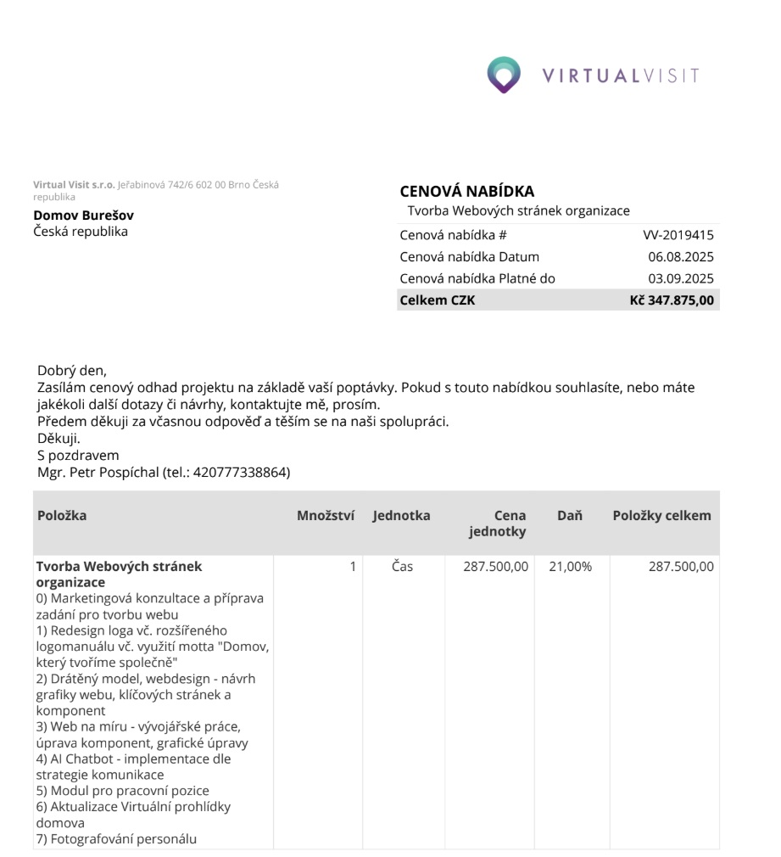

Příloha č. 2 – Funkcionality webu v redakčním systému EDITINO
Které budeme nasazovat v rámci webu DS Burešov pro zajištění future-proof řešení.
Základní obsahové bloky
- Textové bloky (s možností obrázků a tabulek)
- Úvodní text / blok na hlavní straně
- Úvodní bloky (s ikonami)
- Obrázek s popisem
- Citace
- Video prezentace zařízení
- Bannery a kompaktní bannery
Navigace a uspořádání
- Časová osa
- Slider (fotografie, novinky)
- Rolovací seznam (novinky, články)
- Záhlaví stránky s hlavní navigací
Interaktivní a vizuální prvky
- Aktuality a oznámení
- Dlaždice s rychlým odkazem na služby
- Ikony s textem
- Ikony s obrázkem v pozadí
- Instagram / Facebook prolink
Obrazové galerie a média
- Fotogalerie
- Galerie s možností filtrování
- Dokumenty a multimédia (fotky, videa, letáky)
Kontakty a komunikace
- Kontaktní stránka s adresou a mapou
- Kontakty na zaměstnance (tabulka s vyhledáváním, medailony)
- Kontaktní formulář
Kalendář a organizační bloky
- Kalendář akcí pro klienty a rodiny
- Přehled kulturních a dalších aktivit
Strukturovaný výpis obsahu
- Výpis položek (např. kontakty, dokumenty)
- Výpis článků a novinek
Prezentace služeb
- Nabídka služeb (s detailním popisem)
- Postup „Jak požádat o službu“
- Ceník služeb (tabulka)
- Volná kapacita
Ostatní obsahové bloky
- Projekty a spolupráce (s obrázky a logy partnerů)
- Podporovatelé a grantové programy
- Reference klientů / rodin
- Dokumentace a odkazy
- Povinné dokumenty ke stažení (výroční zprávy, pravidla, ceníky)
- Odkazy na instituce a partnery (MPSV, kraj, město)
- Akce uživatele – tlačítko

